主讲老师：汪金敏 简历
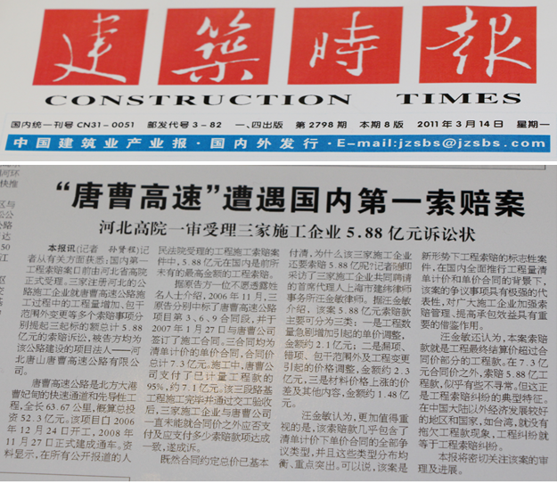
汪金敏老师：律师、造价工程师，中国工程索赔第一案首席代理律师，《工程索赔100招》专著作者，《施工企业管理》杂志多年工程合同与商务管理专栏作者，上海市建纬律师事务所合伙人，中国人民大学律师学院客座教授，具有18年工程合同、工程造价及工程法律研究与实践经验。汪老师参工程专业分包合同示范文本修改或起草工作，汪老师对2013版建设工程施工合同示范文本提出的100条修改意见中的60%被采纳。
汪老师具有丰富的工程承发包纠纷处理经验。代理过的典型纠纷包括：被称为中国串标第一案的二广高速重新招标行政诉讼案；被称为中国工程索赔第一案的河北唐曹高速公路系列工程索赔纠纷诉讼案（索赔金额5.8亿元）、孟加拉国某电站EPC合同纠纷咨询（2.2亿美元）；上海小陆家嘴最后一幢烂尾楼某甲级写字楼工程总包合同解除结算及反索赔纠纷仲裁案(1.5亿元)；最高院及浙江高院某工程合同结算纠纷诉讼（1亿元）等。
汪老师具有丰富的工程承发包项目过程服务经验，服务过的典型项目包括：某地体育中心（投资60亿）、某全球影院集团中国区影院装修风险控制项目、美资某省年产120,000吨炭黑EPC总承包项目、某园区200万平米征地及基础设施开发BT项目、某商业综合体（50万平米）、某省援疆综合项目（投资20亿）。某地体育中心（投资72亿）、某全球影院集团中国区影院装修风险控制项目、美资某省年产120,000吨炭黑EPC总承包项目、某园区200万平米征地及基础设施开发BT项目、某商业综合体（50万平米）、某省援疆综合项目（投资20亿）等 。
近一年来，汪老师工程合同、清单计价、商务管理与风险管理讲课遍及全国20多个省市，汪老师以丰富案例、精细切实、生动有趣的特点，被学员评为“最佳讲师”，汪老师几乎每场讲课都做到了“结束时的学员比开场时的多”。

